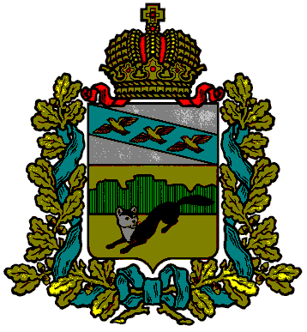

**АДМИНИСТРАЦИЯ**

БОЛЬШЕСОЛДАТСКОГО РАЙОНА КУРСКОЙ ОБЛАСТИ

ПОСТАНОВЛЕНИЕ

от 18.04.2025 № 134

с. Большое Солдатское

**О внесении изменений в постановление Администрации Большесолдатского района Курской области от 17.01.2023 № 33 «Об утверждении Порядка организации работы с обращениями граждан в Администрации Большесолдатского района Курской области»**

В соответствии с Федеральным законом от 28 декабря 2024 года № 547-ФЗ «О внесении изменений в Федеральный закон «О порядке рассмотрения обращений граждан Российской Федерации», постановлением Губернатора Курской области от 15.04.2025 № 102-пг «О внесении изменений в постановление Губернатора Курской области от 12.12.2022 № 412-пг «Об утверждении Порядка организации работы с обращениями граждан в исполнительных органах Курской области», Администрация Большесолдатского района Курской области **ПОСТАНОВЛЯЕТ:**

1. Внести в постановление Администрации Большесолдатского района Курской области от 17.01.2023 № 33 «Об утверждении Порядка организации работы с обращениями граждан в Администрации Большесолдатского района Курской области» (в редакции постановлений Администрации Большесолдатского района Курской области от 16.04.2024 № 219, от 03.06.2024 № 305) следующие изменения:

1) в преамбуле слова «, Федеральным законом от 9 февраля 2009 года № 8-ФЗ «Об обеспечении доступа к информации о деятельности государственных органов и органов местного самоуправления» исключить;

2) в Порядке организации работы с обращениями граждан в исполнительных органах Курской области, утвержденном указанным постановлением:

а) пункт 1.3 раздела 1 дополнить словами «, государственные учреждения Курской области, иные организации, на которые возложено осуществление публично значимых функций от имени Курской области»;

б) в разделе 2:

абзацы третий, четвертый пункта 2.3 изложить в следующей редакции:

«б) обращение в форме электронного документа – наименование исполнительного органа, в который направляется обращение, либо фамилию, имя, отчество соответствующего должностного лица, либо должность соответствующего лица, а также фамилию, имя, отчество (последнее – при наличии) заявителя, суть предложения, заявления или жалобы, адрес электронной почты либо адрес (уникальный идентификатор) личного кабинета на Едином портале или в иной информационной системе исполнительного органа Курской области, обеспечивающей идентификацию и (или) аутентификацию гражданина, по которому должны быть направлены ответ, уведомление о переадресации обращения.

В случае необходимости в подтверждение своих доводов заявитель прилагает к обращению документы и материалы либо их копии.»;

пункты 2.4 и 2.6, 2.12 исключить;

3) в разделе 3:

в абзаце четвертом подпункта «г» подпункта 3.1.6 пункта 3.1 слова «на официальный адрес электронной почты» исключить;

в абзаце четвертом пункта 3.2.3 пункта 3.2 слова «Срок контроля» заменить словами «Дата контроля»;

в абзаце втором подпункта 3.4.6 пункта 3.4 слова «пунктом 7.3.8» заменить словами «подпунктом 7.3.8 пункта 7.3»;

г) в разделе 4:

в пункте 4.2:

в подпункте 4.2.11 слова «пункте 4.2.6 Порядка» заменить словами «подпункте 4.2.6 настоящего пункта»;

в подпункте 4.2.13:

в абзаце первом слова «пункте 4.2.8 Порядка» заменить словами «подпункте 4.2.8 настоящего пункта»;

в подпунктах «б», «в», «г» слова «настоящего пункта» заменить словами «настоящего подпункта»;

подпункт 4.3.2 пункта 4.3 исключить;

д) пункт 6.1 раздела 6 после слов «Курской области,» дополнить словами «государственными учреждениями Курской области, иными организациями, на которые возложено осуществление публично значимых функций от имени Курской области,».

2. Постановление вступает в силу со дня его подписания.

Глава

Большесолдатского района

Курской области В.Зайцев